Woher kommen die Menschen, die sich in der St. Karli Kirche treffen?

Auftrag:
- Höre dir eventuell nochmals den Audiobeitrag an. Armin Huber, der administrative Leiter der Pfarrei St. Karli, beschreibt die Menschen, welche in die Pfarrei kommen so:
«Die Pfarrei ist dadurch, dass sie durch die Reuss geteilt ist, eine sehr vielfältige Pfarrei – Baselstrasse/Bernstrasse sind eher von Migranten geprägt und hier Richtung Spital eher ‘Eigenheimbesitzer’.» Link zum Audioguide
- Markiere auf dem ersten Kartenausschnitt in Luzern, wo eher die «Migranten» und wo eher die «Eigenheimbesitzer» wohnen.
- Markiere auf den beiden Weltkartenausschnitten auf der Rückseite, woher die Menschen, ihre Eltern oder Grosseltern ursprünglich sind, die in die St. Karli Kirche kommen. Schaue dafür in der zweiten Spalte und unter der Tabelle auf dem ersten Arbeitsblatt nach. Es sind zehn Länder.

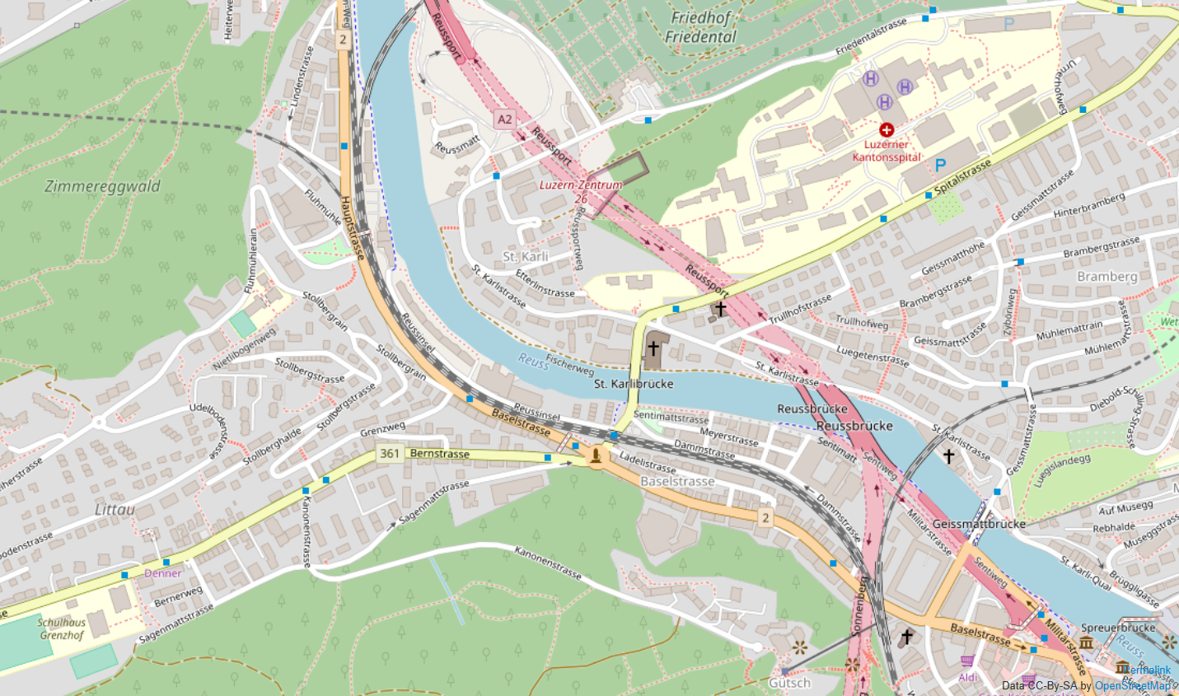
Quelle: openstreetmap.ch/

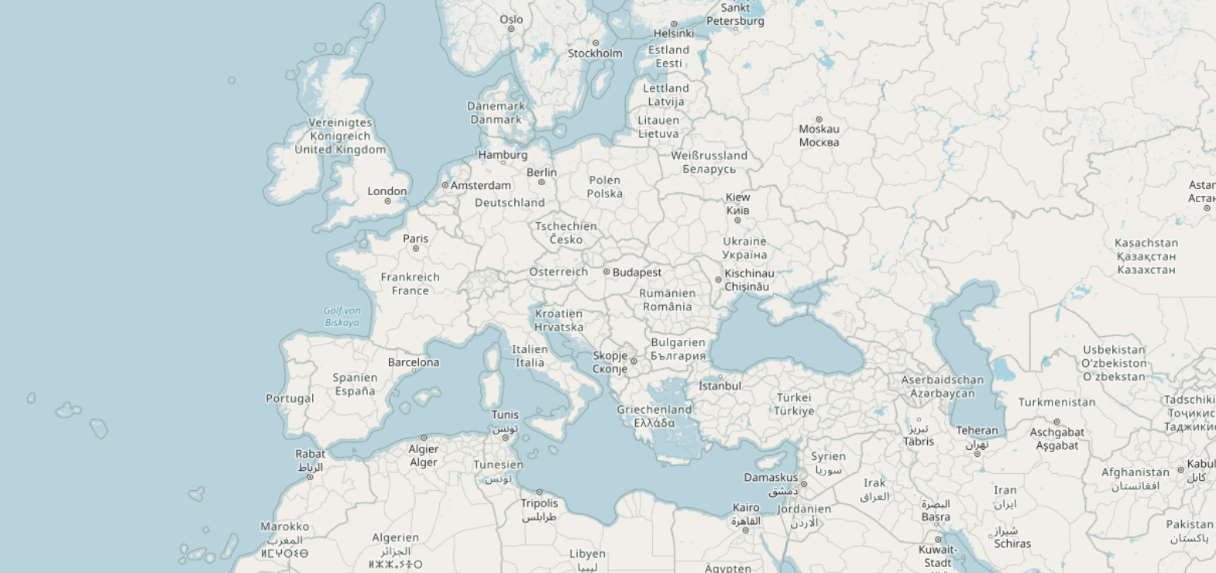
Quelle: openstreetmap.de/karte.html
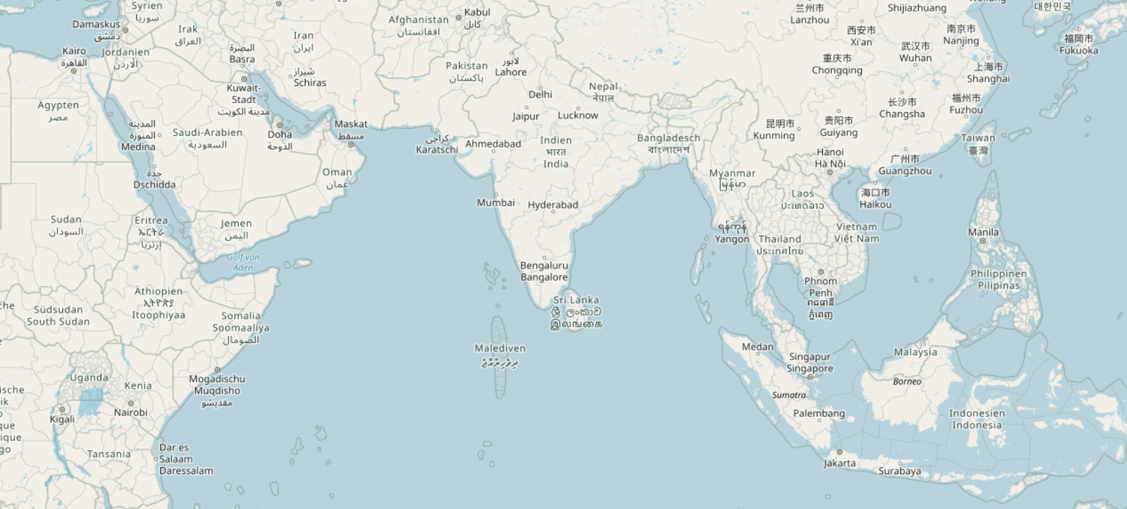
Quelle: openstreetmap.de/karte.html

